Hola Marcos, te paso mis comentarios, creo que estamos lejos del entregable que necesitamos, lo probaron ustedes antes de enviármelo? Hay cuestiones muy básicas que rompen o no están de acuerdo a los criterios que definimos.

Parece que lo hubieran hecho personas distintas a lo que veníamos hablando y el retrabajo que me genera volver a revisar todo es enorme.

Van los comentarios:

Cuando la opción no está disponible por ser una demo indicar el siguiente mensaje: “Estimado usuario, esta opción no se encuentra disponible en esta versión demo.”

Login

1. Pantalla 1: Cuil debe indicar 20-00000000-6
2. Pantalla 2: Cuil debe indicar 20-00000000-6, usuario: Demo01, Contraseña: Que tenga mínimo 8 caracteres.
3. En ambas pantallas el link de consultas de seguridad debe apuntar a : <http://www.supervielle.com.ar/Empresas/Banca-Digital/Seguridad/>

Header

Los botones de la derecha deben apuntar a los links correspondientes.

Bottom

Términos y condiciones debe funcionar se adjunta link con la info: <https://empresas.supervielle.com.ar/LoginTermsAndConditions.aspx>

Posición consolidada

1. Reemplazar los datos de los clientes por datos “demo” que conversamos.
2. En el combo de la derecha cada selección debe apuntar a:
   1. Movimientos -> Cuentas / Movimientos
   2. Acuerdos -> Cuentas / Acuerdos
   3. Solicitud de chequeras -> Cuentas / Solicitud de chequeras

Aprobaciones

1. Reemplazar datos de usuarios por datos demo, lo mismo al seleccionar un registro y presionar consultar.
2. Botones aprobar y rechazar deben llevar a página con mensaje de operación realizada con éxito y debe tener en ambos casos botón Volver.

Historial

1. Se adjuntan datos para completar información en pantalla que actualmente figura sin datos. Quitar botón “Ver”

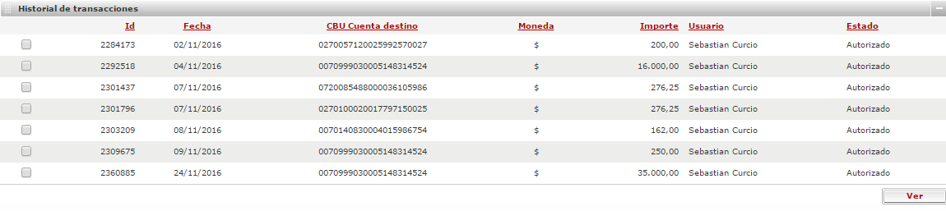

Cuentas

Movimientos

1. Modificar datos de empresa a datos demo.
2. Idem al presionar consultar.
3. Botones de exportación falta diseño y deben tener la leyenda de funcionalidad no disponible para demo.

Acuerdos

1. Modificar datos de empresa a datos demo.
2. En grilla de acuerdos completar con: Código 00001, Descripción: Acuerdo en CC, Fecha límite: 01/01/2017, Tasa 3%, Importe $500.000
3. Quitar botón volver

Solicitud de chequeras

1. Modificar datos de empresa a datos demo.

Resumen digital

1. Modificar datos de empresa a datos demo.

Adhesión al resumen digital

1. Al hacer click en los botones digital o impreso rompe la página.
2. El botón aceptar no hace nada, debería llevar a la pantalla genérica con el mensaje de operación ejecutada exitosamente.

Transferencias

Mis cuentas crédito

1. Modificar datos por datos demo.
2. En agregar al completar el campo cbu y pasar de campo rompe.
3. El combo tipo de documento esta vacío.
4. En Modificar cambiar datos por datos demo.
5. El botón borrar lleva al login debería indicar opción no disponible en demo.

Transferencias inmediatas – entre cuentas supervielle

1. Modificar datos por datos demo.
2. El botón siguiente no funciona.

Transferencias inmediatas – a cuentas de otros bancos

1. Arroja un mensaje el servicio no se encuentra disponible en este momento.

Transferencias inmediatas – 24/48hs

1. Modificar datos por datos demo.
2. El botón confirmar no funciona.

Aprobaciones

1. No hay datos, estas pantallas entiendo que estaban, las sacamos de mi máquina.
2. Los botones rechazar y aceptar no funcionan.

Historial

1. Sin datos, reutilizar datos del print de Historial de más arriba.

Pago de servicios

Pagos

1. Modificar datos por datos demo.
2. No funciona el link del comprobante.
3. Al seleccionar rubro hace una llamado a la web y rompe.
4. El botón imprimir no funciona.
5. Botón volver y confirmar no funcionan en esta pantalla.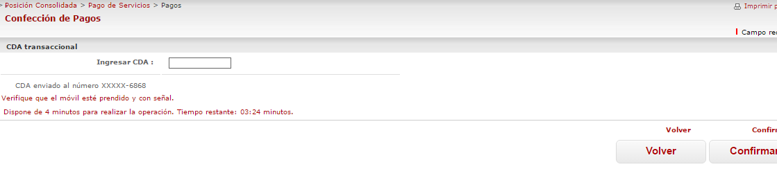

Aprobaciones

1. Dice que no esta el material, lo teníamos porque lo hicimos en conjunto en mi máquina.

Adhesión de servicios

1. El botón ingresar rompe.
2. La imagen de pagomiscuentas rompe.

Consultas

1. Modificar datos a datos demo.
2. El botón consultar no funciona.

Notificaciones

1. Dice No coincide el título del material

Cheques

1. Dice sin datos y en esta pantalla había material.

Plazo fijo

1. Modificar datos a datos demo.

Liquidaciones de comercio

1. Modificar datos a datos demo.
2. El botón consultar no funciona.
3. La imagen de la columna ver rompe y no es clickeable para ver el detalle.

Tarjetas de crédito corporativa

1. Dice falta el material y estaba.

Club de puntos

1. Idem anterior.

Préstamos

1. Dice sin datos y había material.

Leasing

1. Idem anterior.

Factoring / Depósito

Resumen

1. Ver detalle no funciona
2. Ver más no funciona

Detalle

1. Botón consultar no funciona.
2. En Ver detalle reemplazar datos por datos demo.

Custodia

1. El botón consultar no funciona.
2. El botón ver presentación rompe.

Ingreso de operaciones

1. Al presionar los radio buttons rompe.
2. No permite avanzar.

Consultas

Operaciones

1. Modificar datos por datos demo.
2. El botón consultar arroja mensaje que no está diponible en demo.
3. En ver imagen no aparece la imagen del cheque.

Documentos

1. Modificar datos por datos demo.
2. El botón consultar arroja mensaje que no está diponible en demo.
3. En ver imagen no aparece la imagen del cheque.

Documentos no tomados

1. Modificar datos por datos demo.

Bandeja de pendientes

1. Modificar datos por datos demo.
2. El botón consultar arroja mensaje que no está diponible en demo.
3. El botón ver detalle no funciona.

Aprobaciones

1. Sin datos, se puede tomar de la pantalla historial siguiente.

Historial

1. Modificar datos por datos demo.
2. Botón consultar no funciona.
3. Ver detalle no funciona.

Contratos

1. Ningún link funciona….

Fondos de inversión

No funciona nada arroja en todo la siguiente pantalla:

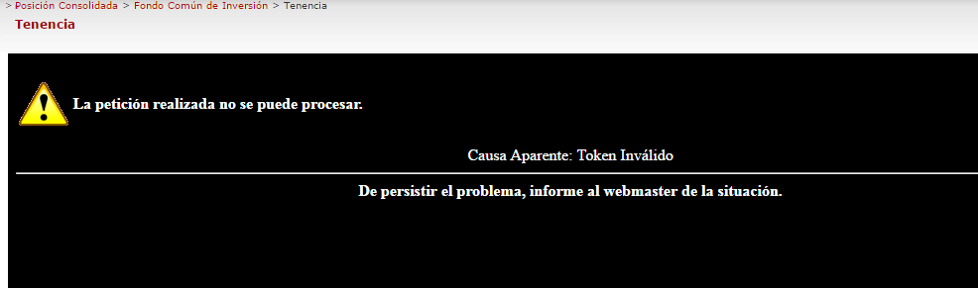

Pago a proveedores

Resumen de operaciones

1. OK

Consulta de lotes - Cheques

1. Reemplazar datos por datos demo.
2. El botón volver rompe.

Consulta de lotes – Tranferencias

1. Dice falta material…

Consulta de cheques

1. Dice sin datos.
2. El botón consultar no funciona.

Ingreso por archivo

1. Ok.

Ingreso manual

1. Ninguno de los botones funcionan.

Aprobaciones

1. El botón consultar/aprobar/rechazar dice que no está disponible en demo.

Historial

1. Sin datos, se pueden utilizar los de aprobaciones anterior.
2. El botón consultar y ver detalle dice que no está disponible en demo.

Pago de sueldos

Consulta de nómina

1. El botón consultar no funciona.

Alta de nómina

1. Al seleccionar una sucursal del combo rompe.
2. El botón confirmar dice no disponible en la demo.

Acreditación Por archivo

1. El botón confirmar dice no disponible en la demo.

Acreditación manual

1. Modificar datos a datos demo.
2. Todos los botones dicen no disponible en la demo.

Aprobaciones

1. Modificar datos a datos demo.
2. Consultar y más info no funcionan.

Historial

1. No se visualiza el ícono clickeable.

Comercio Exterior

Consulta de operaciones

1. El botón consultar dice no disponible en la demo.

Permisos de embarque

1. Modificar datos a datos demo.

Financiaciones

1. El botón consultar dice no disponible en la demo.
2. Dice sin datos
3. Resto de los botones no disponibles en demo.

SEPA IMPO/ Pagos Anticipados

1. Idem anterior.

SEPA IMPO/ Despachos de Importación

1. Idem anterior.

Alertas de vencimientos

1. Sin datos.

Alerta de órdenes de pago

1. Modificar datos por datos demo.

Alerta de regímenes

1. OK

Formularios y circulares

1. Botón consultar dice no disponible en demo.

Ingreso de operaciones / Aprobaciones / Historial

1. La opción de menú rompe.

Cotización de moneda

1. OK

Cajas de seguridad

1. No lleva a ningún lado el menú.

Administración

Usuarios

1. Reemplazar datos por datos demo.
2. Agregar debe estar disponible debe comportarse de igual forma que modificar.
3. Generar CET debe ser no disponible en demo.

Cuentas

1. Reemplazar datos por datos demo.
2. Agregar debe estar disponible debe comportarse de igual forma que modificar.

Esquemas de firma

1. La página esta en blanco.

Formularios

1. No funcionan los links.

Administrar CDA

1. Modificar datos por datos demo.

Configuraciones

Mis favoritos

1. Las imágenes de los íconos están rotas.

Mis empresas

1. Reemplazar datos por datos demo.

Ayuda

1. No funciona.

Cualquier duda o consulta, a disposición.

Saludos,

Sebastián